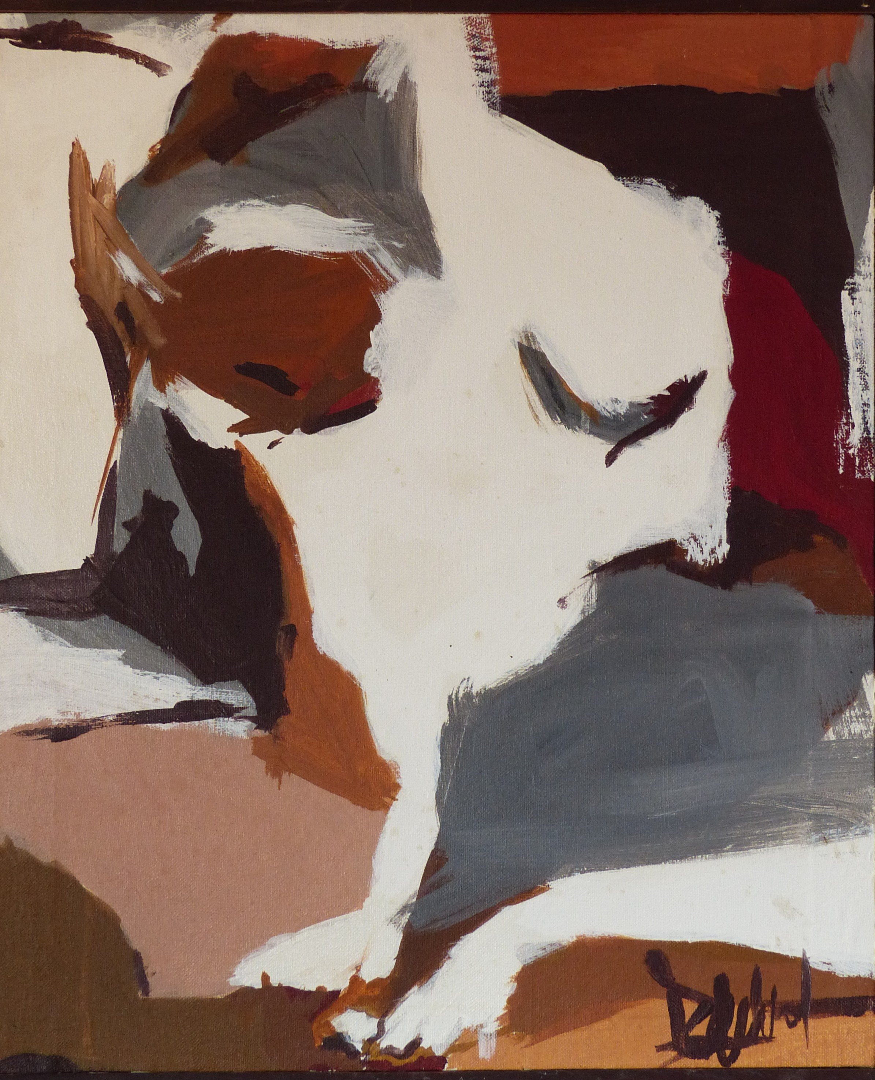

Numéro V, 1989

Acrylique sur toile

55 x 46 cm

250 euros

